※雲端差勤系統 使用者路徑：頂社校網( http://www.dises.tyc.edu.tw/)-->教師專區-->差勤系統
※雲端差勤系統 使用者教育訓練影片路徑：https://youtu.be/HHfAcOkHvDU
※雲端差勤系統使用者教育手冊路徑: 頂社校網-->認識頂社-->檔名:桃園市立學校教育單位雲端差勤系統 操作手冊 或雲端差勤系統-- >教育訓練

路徑: 頂社國小網址: http://www.dises.tyc.edu.tw/

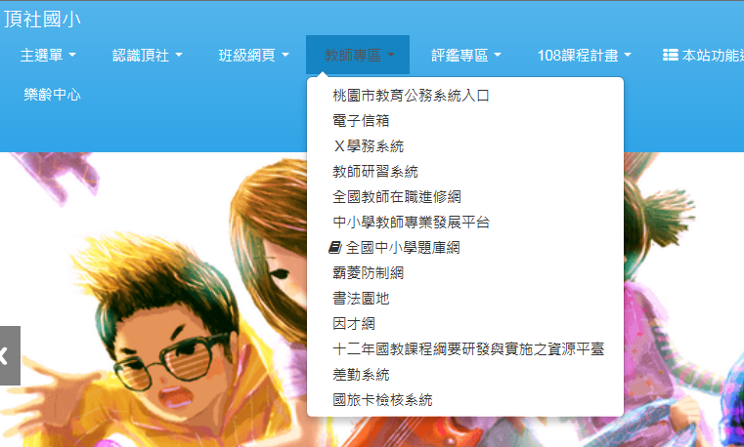

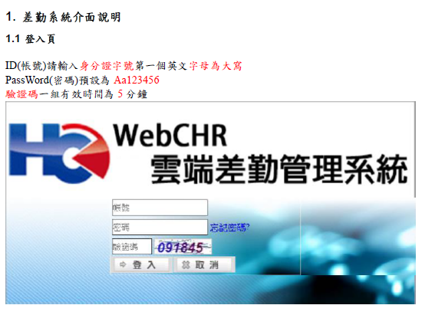

操作手冊路徑: 教育訓練->操作手冊
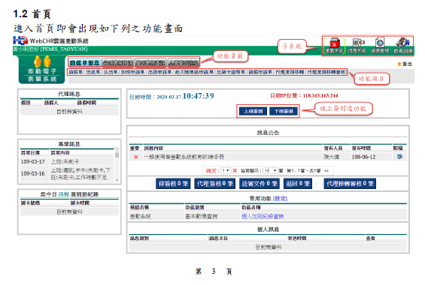
教育訓練->操作手冊
設代理人方式
